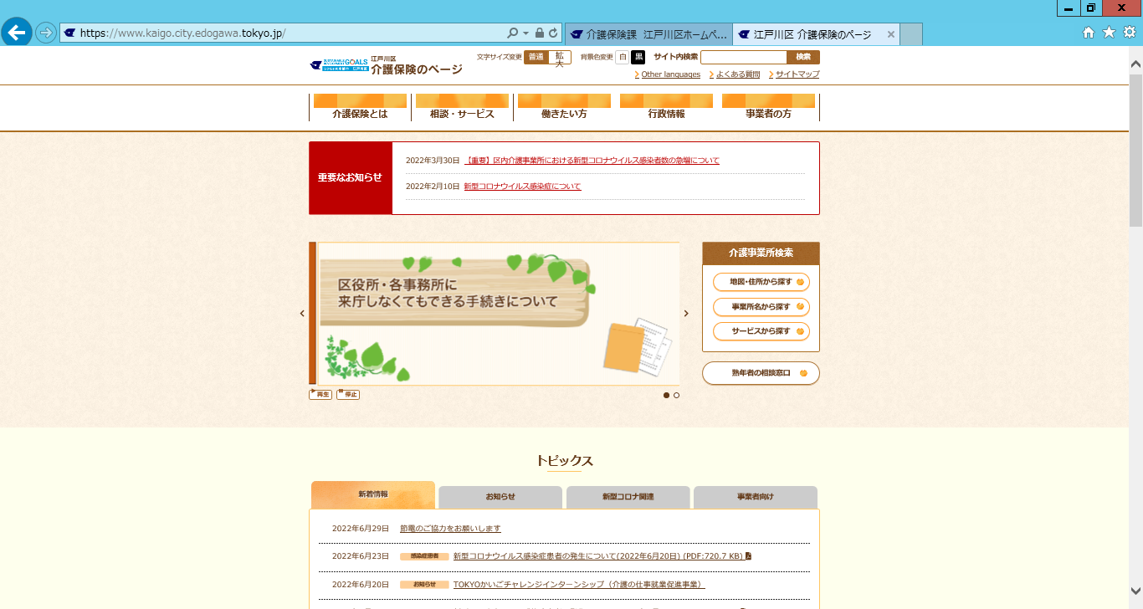

2022年7月16日　新しい「介護保険負担割合証」の送付について